C PLUS PLUS学习笔记----------BY 枫

1,数学函数（cmath）POW（A(double)，B(double)）返回一个double ，以A为底数，以B为幂的数字

2,空函数(C库)（cstdlib）中的Rand函数，返回一个随机整数（int）

3,Sizeof运算符返回类型或者变量的长度，单位为字节。头文件climits包含了关于整形字节的限制信息，例如：INX_MAX为int最大的取值，CHAR_BIT为字节的位数

Sizeof(类型int)或者size(变量)

4,无符号类型：unsigned+类型名

5,Std当中控制符：dec/hex/oct分别用于指示cout以十进制，十六进制，八进制格式显示整数，默认进制为10位，修改前都有效：

Cout<<hex;

Cout<<HHHHHHHH;

6.Wcha_t:cin&cout将输入输出看作char流因此不适合处理wcha_t类型

7.浮点：d=ddE+n表示将小数点向右移n位

8,Cout<<会删除数字后面的0但是用cout.setf()将覆盖这种行为

类型强转：

9,typeName（value）;例如：long(apple);

或者 ： static_cast<typeName>(value); static_cast<long> (apple);

10,Sizeof 函数用在数组元素，得到的将会是元素的长度（单位为字节）

11,getline（）函数读取整行cin.getline(存储行的数组名字，要读取的字符数-1)

12,加入string库文件，可以使用string 变量

13，可以使用cin<<进行赋值

14，使用头文件cstring可以使用C风格函数：strcpy()将字符串复制到字符数组当中，使用函数strcat()将字符串附加到字符数末尾EG：strcpy(charr1,”Apple”);

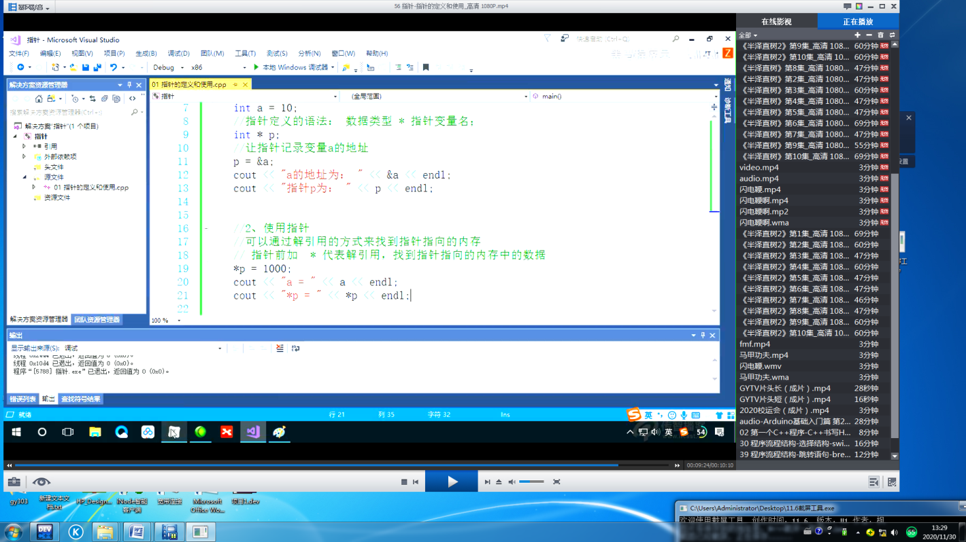

16,//在C++中使用函数必须在之前进行定义！！！

// double thefirst(double a,double b);

17,数组：定义：

Type Name[x];//x:数组的元素的个数

18：指针：

#include <iostream>

using namespace std;

int main()

{

int a = 456;

char b = 'c';

int* aPointer = &a;//aPointer指向a的地址

char* bPointer = &b;

cout << "OLD,NUMBER:" << a<<b << endl<<"OLD POINTER:" << aPointer << bPointer<<endl;

*aPointer = 345;

*bPointer = 'g';

cout << "NEW,NUMBER:" << a << b << endl<<"NEW POINTER:" << aPointer << bPointer<<endl;

return 0;

}

/*

寻找变量：1，变量名2，变量的地址

取址操作符：&

使用：

eg:

int var=123;

cout<<"The Address is "<<&var

1,变量的地址在程序执行的时候是不会发生变化的，这是各个系统的一个普遍的要求

地址是计算机内存中的某个位置，指针是专门用来存放地址 的特殊类型变量

int*p;

int pp=123;

p=&pp;

type*p;

建议每行只声明一个指针变量

知道了某个变量在内存中的地址（by指针）就可以利用指针访问位于该地址的数据；

这需要对指针进行一个解引用：在指针名字前面加上一个*号；

eg:cout<<*aPointer

把整数a的地址存储在aPointer指针里之后，*aPointer和变量a将代表同一个值

****************************指针只保存地址，并不保存其中的值，确认指针对应一个已经存在的变量或者一块已经分配了的内存

*号的用途:

1,创建指针 int*apointer;2，解引用*mp=3998;

C++允许多个指针指向同样的值,

C++有无类型的指针,但对无类型指针进行解引用的时候，必须先把它转化为一种适当的数据类型

*/

19：数组&指针：

#include <iostream>

using namespace std;

int main()

{

const unsigned short ITEMS = 5;

int intArray[ITEMS] = { 1,2,3,4,5 };

char charArray[ITEMS] = { 'a','b','c','d','e' };

int* intpoint = intArray;//指针指向数组

char* charpoint = charArray;//数组的名字同时也是指向其第一个元素（基地址）的指针

}

20：

结构&指针

#include <iostream>

#include<string>

using namespace std;

/*

1，对象的基础：结构，可以根据需要定义一些新的数据类型并且创建新类型的变量

2,结构：由程序员定义，由其他变量类型组合而成的数据类型（理解为混血儿:)）

3,定义一个结构的基本语法：

struct Name{

type varName1;

type varName2;

};//记得打点！！！

4，运用：有多种属性的数据，如：某程序涉及到的特征：姓名，年龄，身份证......

5,C++对结构包含的变量个数没有限制，他们可以是任何一种合法的数据类型

6,使用：例子一//用.进行赋值（理解为属性）

*/

/*

1,指针可以指向结构，

但问题：如何指向结构各个成员

2,创建指向该结构的指针如：例二

*/

int main()

{

//例一：

FishOil Jiayu;//创建一个FileOil结构类型Jiayu

Jiayu.Name = "WANGBA";

Jiayu.uid = "012302q1321";

//如果我们在传建一个结构类型的时候就已经知道他各个成员的相关的值，我们可以在生命新变量的时候进行赋值

FishOil Adj = { "驾驭","哈喽" };

//例二：

FishOil* pJiayu = &Jiayu;//创建FishOil类型的指针指向Jiayu

(*pJiayu).Name = "荷叶";//我们可以通过对指针进行解引用来访问相应的变量值

//实现上行代码的第二种方法：

pJiayu->Name = "黑夜";//pJiayu为指向变量Jiayu的指针，用->(箭头操作符)对其指向某个数据

//.与箭头：当成结构变量的时候用.当成指针的时候用->

}

struct FishOil//结构

{

std::string Name;

std::string uid;

};

21:传地址：在声明函数的时候加入&符号

22：常用的转义字符：\n换行，\r回车，\t制表符23, unsigned对前面的数字加以限制，使其值>=024,运算符：%（二元，求除法操作的余数）!(一元，改变true（非零）或false（零）的状态&(与）|（或）^(异或）25，检查一个值用if语句26，条件运算符："如果【某事发生了】，那么【执行某个操作】，否则【执行另一个操作】" int i = 10; cout << (i > 2 ? "yes":"No");27，！逻辑非&&或||与

28，#include <iostream>

#include<string>

/*1，联合：

* 2，枚举：创建可以取址的列表

* 1》对内容加以限制 2》可以做switch作为case的标号

* 3，Typedef为一个类型定义一个别名

* eg：不想用int*创建指针，可以：typedef int* intPointer

*/

using namespace std;

union nima {

unsigned long birthday;

unsigned short ssn;

char* pet;

};

enum week{Monday,Friday,Sunday};

int main()

{

nima mima_1;//创建联合变量

mima_1.birthday = 19881301;

//mima_1.pet = "Chaozai";//会存入pet并且丢弃birthday

week weeks;

weeks = Monday;

}

29，#include <iostream>

#include<string>

/*1,类有函数,决定对象具有什么样的属性、功能

* class MyClass{};//有分号！！！！！函数：

*/

using namespace std;

void Start();

int main()

{

cout << "IT WILL SHOW SOME INFORMATION" << endl;

Start();

}

class Car{

public://作用域

string color;

string engine;

float gas;

unsigned short wheel;

void fillgas(float liter);//先声明

void running(void);

};

void Car::fillgas(float liter){//再实现

//::作用域解析符，说明fillgas属于Car这个类里面的 ，作用是告诉编译器这个方法存在何处，或者说是属于哪个类的

gas += liter;

}

30. 传地址：在声明函数的时候加入&符号

31抽象方法：在虚方法的声明=0

1. EG:virual int App()=0;//作用：告诉编译器不用在类里面寻找方法的实现了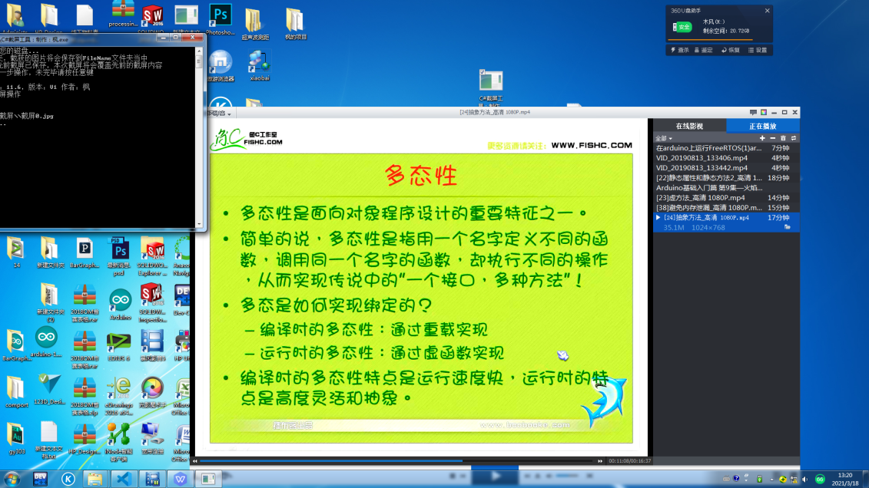

,33类的继承：类名:类,类

1. 有缘函数：访问被保护的类的对象，被引用的类后加上friend
2. assert函数：1，包含在casserta库里面2，函数要有一个参数，它将测试输入参数的真假状态正确，不管；错误，保存；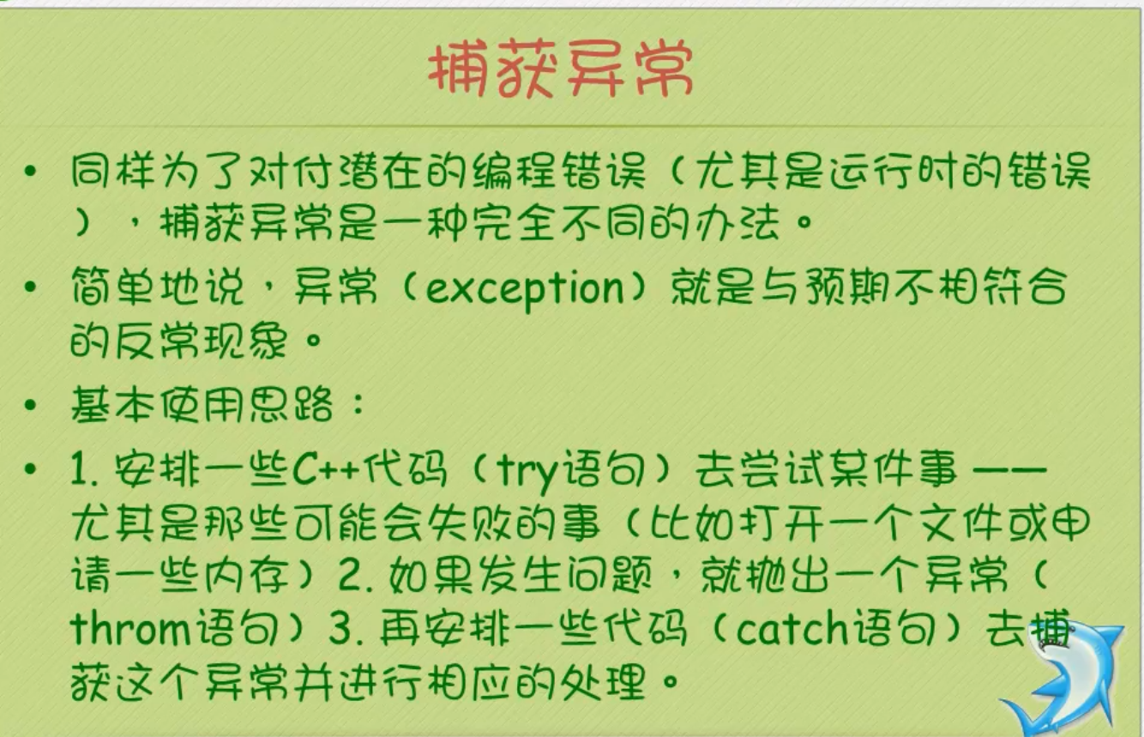

try{}catch{}

35,动态内存管理：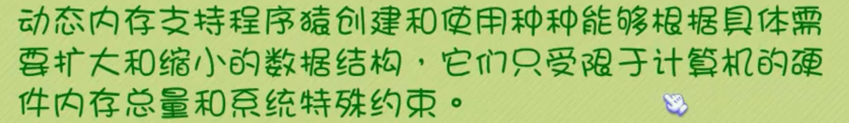

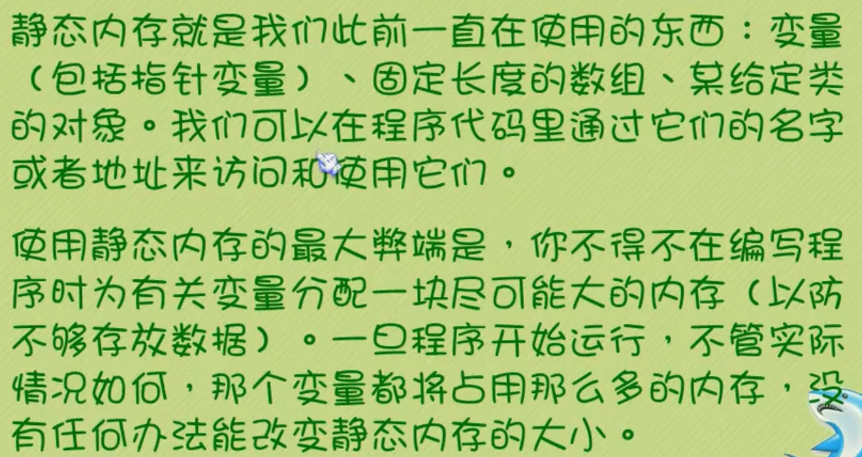

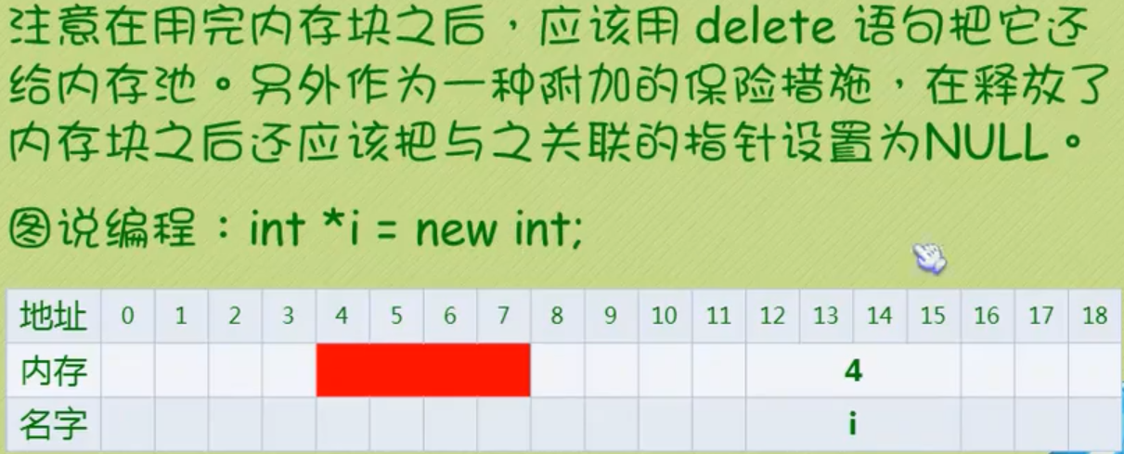

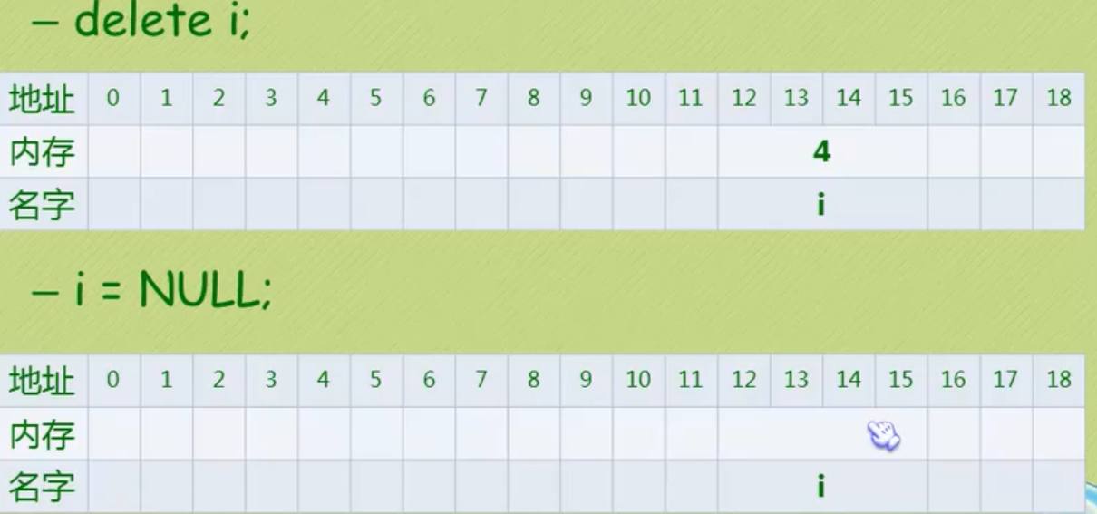

1. null指针：

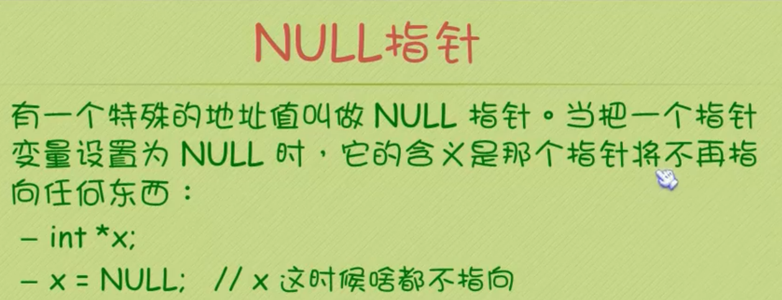 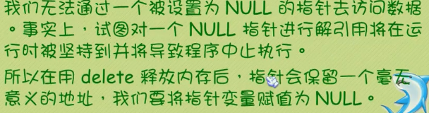

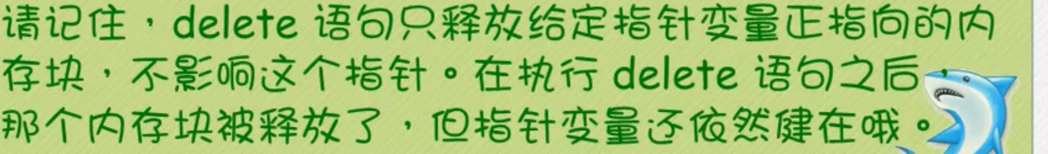

1. 数组&指针

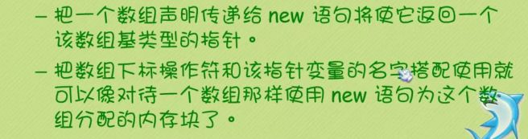

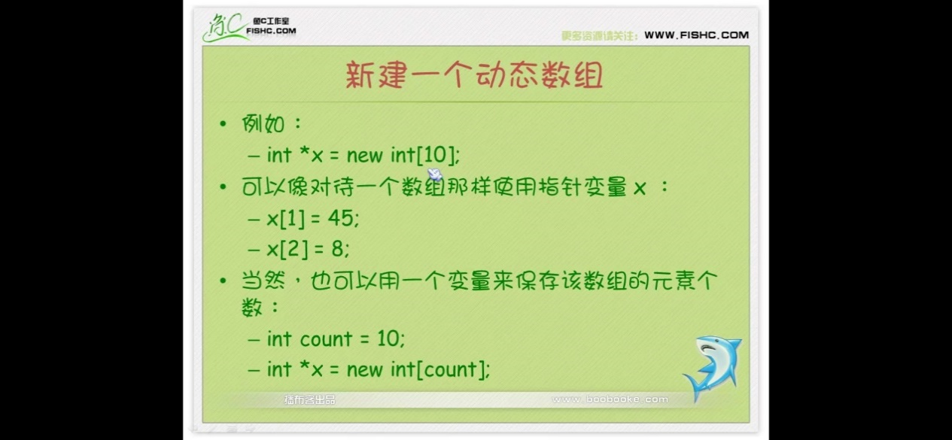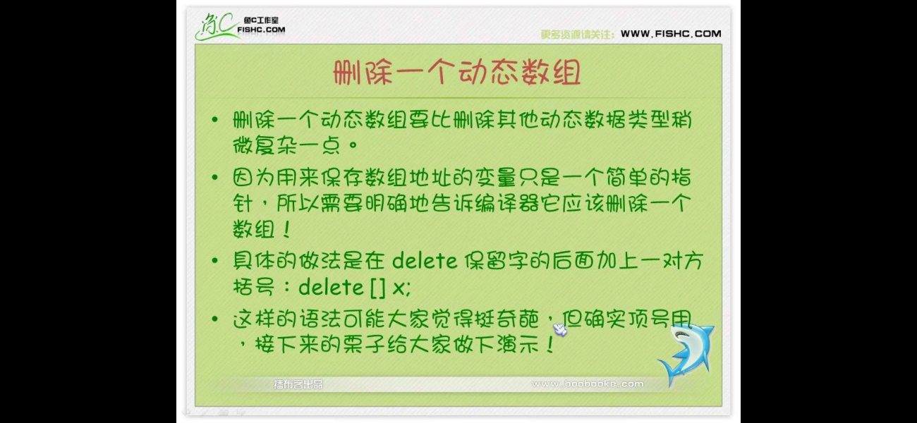

/*

数组名和下标操作符[]组合可以被替换成一个指向该数组的基地址的指针和对应的指针运算。

[]是偏移操作符,[]内的数字代表在该数组的基地址偏移多少位

=>根据指针运算原则，a[1]等价于*(x+1)/

*/

int a[20];

int *x= a;//指针变量x指向数组a的地址，a[0]和*x都代表数组的第一个元素;

}

unsigned int count = cin.get();//变量从栈里面申请内存

int* aarryaddress = new int[count];//动态在程序运行的时候从堆里面申请内存

aarryaddress[1] = 10;

37. 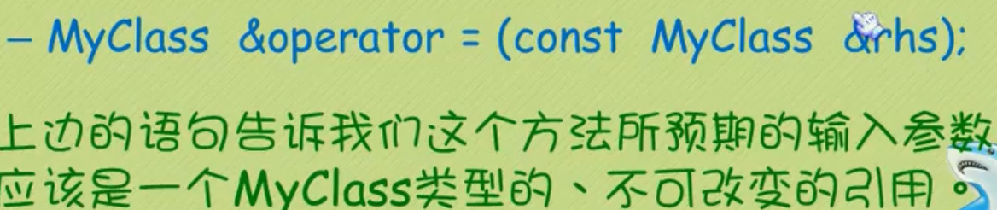

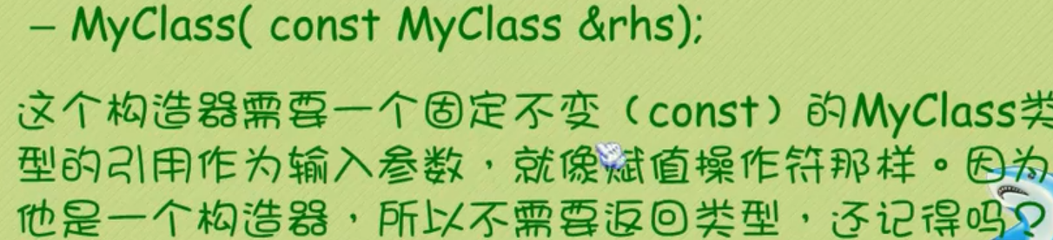

38.类型强转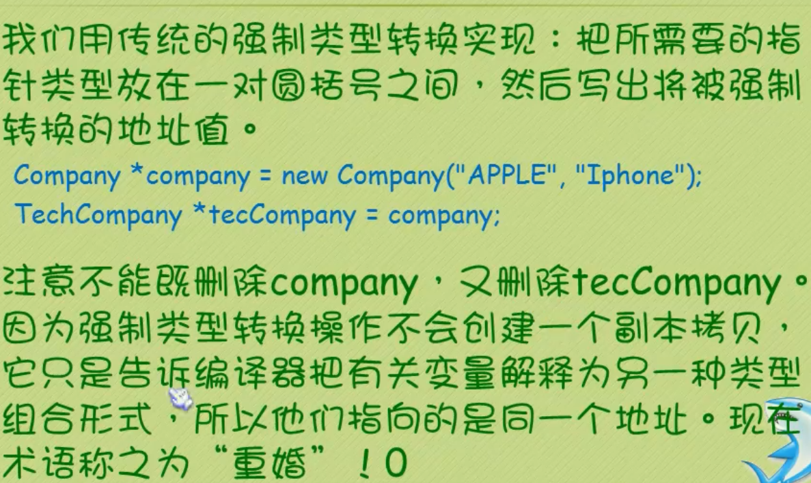

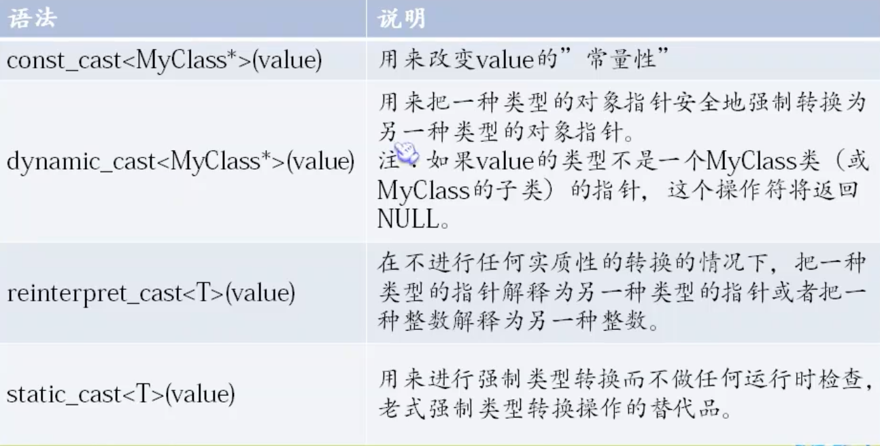（常用只有第二个）



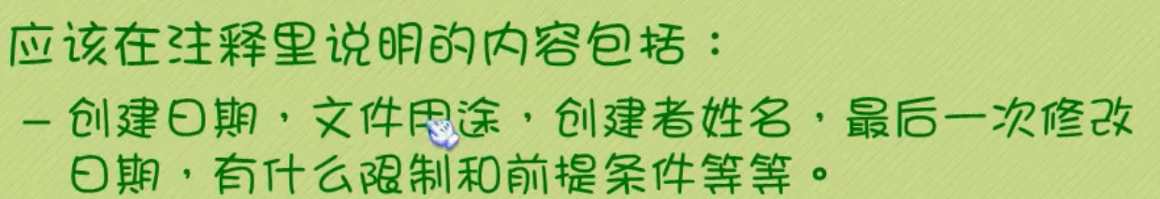

39，预处理器

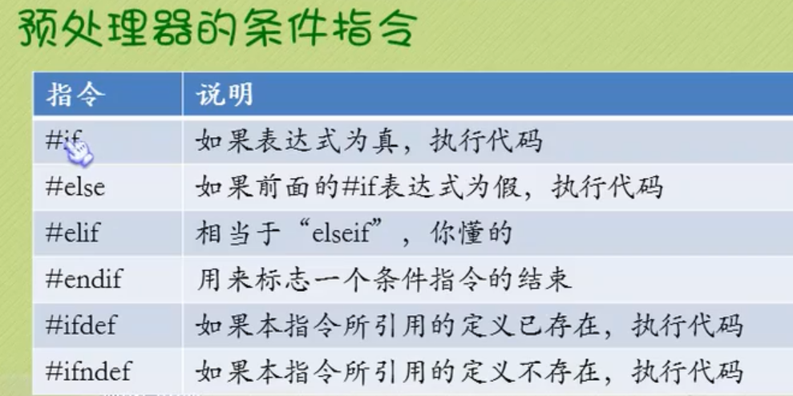

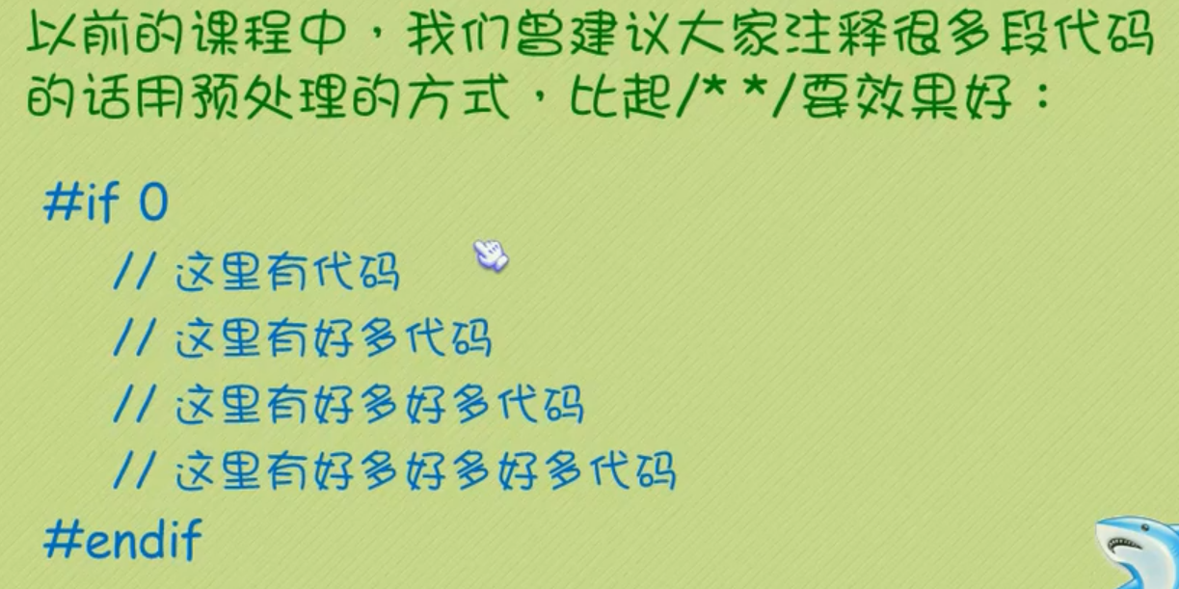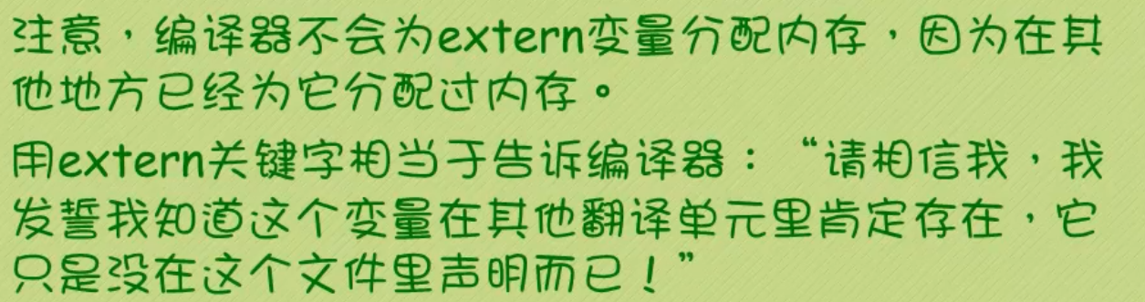

40，泛型编程

函数模板：

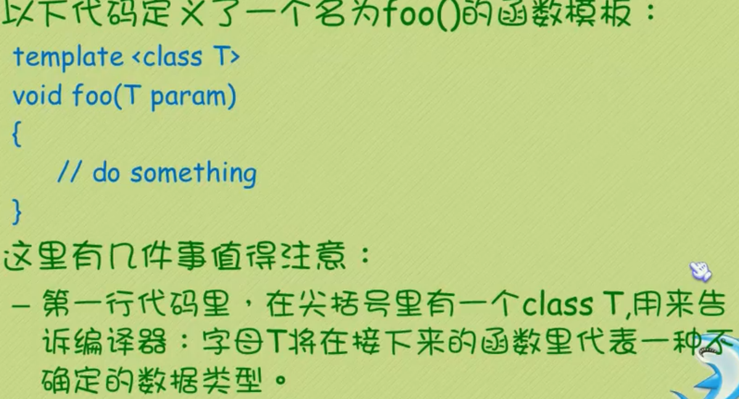

****class不代表一个类，仅仅是约定俗称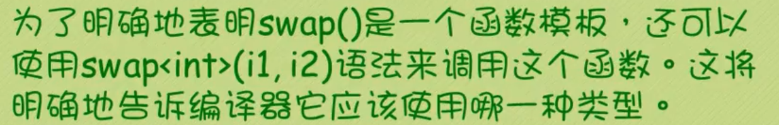

类模板：

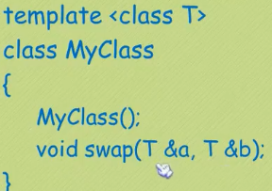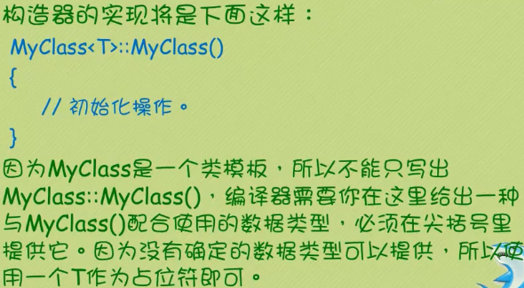

内联模板：

内联函数：

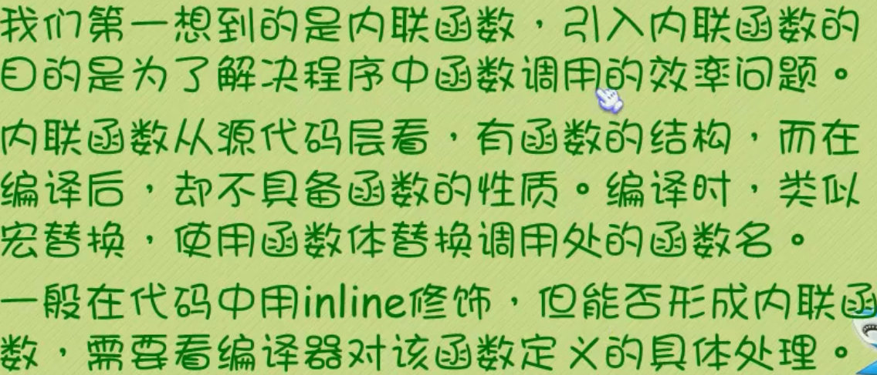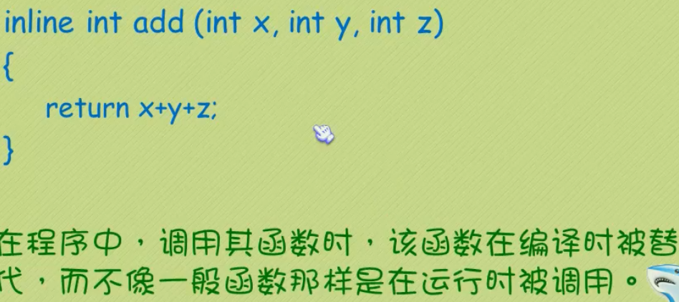

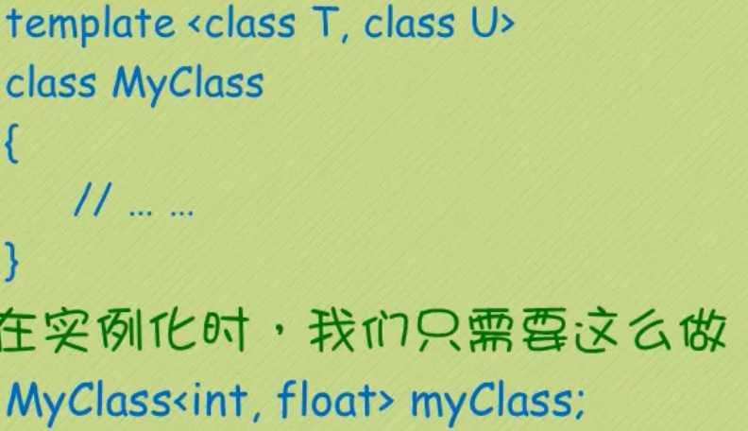

41，容器：

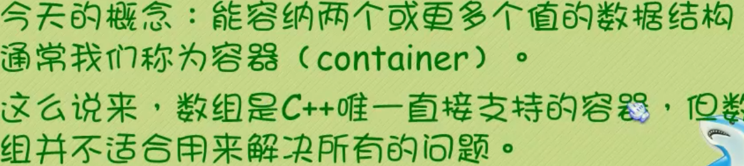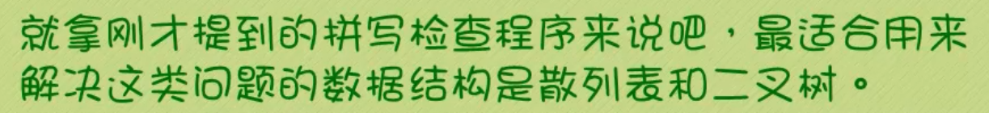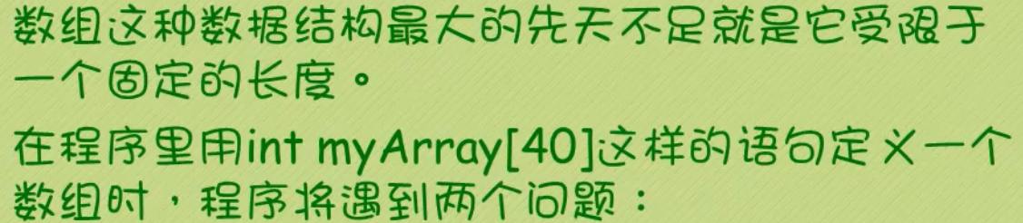

42,向量

#include<vector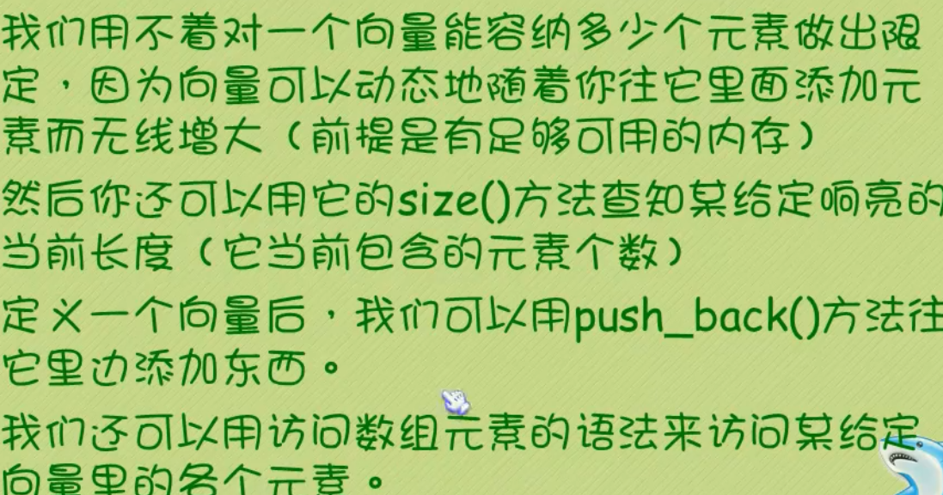

void Test1()

{

vector <string> names;//定义一个string类型的向量叫做names，string有强类型检查

names.push_back("zzzzzzzzzzzzzz");

names.push_back("ASSD");

for (int i = 0; i < names.size();i++)//names.size()返回元素的个数

{

cout << names[i] << endl;//可以用类似数组的方式去使用它

}

}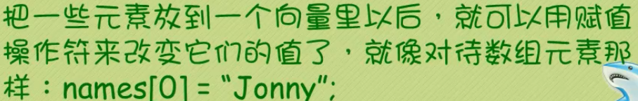

43，迭代器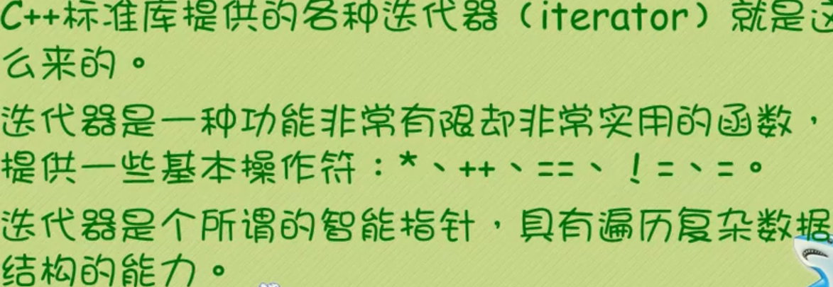

vector<string>::iterator iter = names.begin();//使用vector的迭代器，定义一个叫做iter的迭代器=names这个向量的begin（begin就是它的开始位置）//begin方法返回它最初的值

while (iter!=names.end())//names.end取得向量的最后一个元素的下一个位置，也就是容器的底部

{

cout << *iter << endl;//迭代器本质是一个智能的指针，我们用*去他的值

++iter;//++指向下一个元素

}

44，算法：

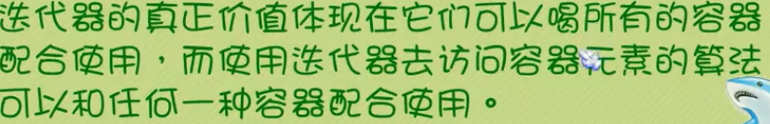

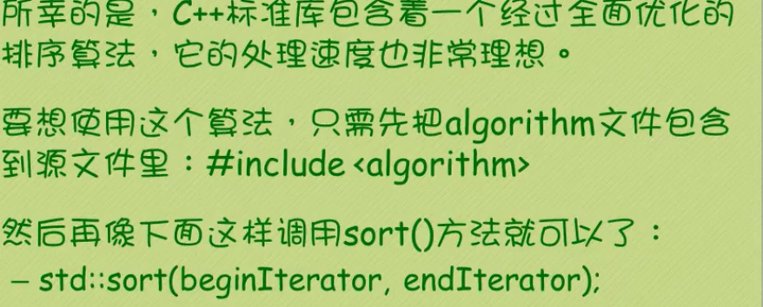（英文）

45#include <iostream>

#include<array>

#include<string>

#include<cmath>

#include<vector>

#include<initializer_list>//初始化列表

using namespace std;

/*

1，C++中声明数组的长度不能使用变量，要使用常量！！！

2，array相较于数组：1，知道自身大小2，不会自动转化为指针3，有迭代器

3,初始化列表，编写可变数量参数的函数以下几种情况时必须使用初始化列表 1.常量成员，因为常量只能初始化不能赋值，所以必须放在初始化列表里面 2.引用类型，引用必须在定义的时候初始化，并且不能重新赋值，所以也要写在初始化列表里面 3. 没有默认构造函数的类类型，因为使用初始化列表可以不必调用默认构造函数来初始化，而是直接调用拷贝构造函数初始化

4,指针&动态内存：空指针为false

5，->运算符能够允许同时对指针解除引用并且访问字段

6,智能指针：unique_prt超出作用域或者被删除的时候，会自动释放内存或资源，优点：即是执行返回语句或者抛出异常的时候也不必释放资源

*/

int main()

{

}

void v1()

{

array<int, 3>arr = { 9,8,7 };//第一个参数表示数据的类型，第二个表示数组的大小

//要动态数组，推荐使用vector

//vector是动态的，可以在运行时添加和删除元素

vector<int> myvector = { 11,12 };

myvector.push_back(33);

myvector.push_back(23);//添加元素，可以使用类似数组的下标访问vector

}

void v2(initializer_list<int> list)

{

int total = 0;

for (int value:list)

{

value += value;

}

}

void v3()

{

int a = 100;

int* aprt = &a;

auto anEm = make_unique<int>();//auto自动推断变量类型,<>内写类型

}

struct Em

{

int salray = 100;

};